CAPÍTULO III
IMPLEMENTACIÓN DEL SISTEMA DE GESTIÓN DE INDICADORES

3.1 Indicadores como Base de Medición
La medición de los procesos utilizando indicadores, es un factor clave en la gestión de los procesos, ya que para gestionar se debe controlar y para controlar se debe medir y/o analizar los proceso, para que los mismos puedan ser administrados. Si no se controla no se puede gestionar de ahí la extrema importancia que la utilización de indicadores tiene en cualquier sistema de gestión.

El establecimiento y revisión de indicadores en nuestros procesos permitirá:
- Conocer rendimientos
- Poder efectuar comparaciones
- Establecer metas y Objetivos
- Detectar oportunidades de mejora

3.2 Definiciones Básicas
- Nivel Base: Se refiere a la medición inicial o nivel estándar que toma el indicador y representa el desempeño logrado antes del efecto de la mejora de las iniciativas estratégicas.
- Valor Actual: Representa las mediciones período a período del indicador, las cuales se ven afectadas por los efectos de las iniciativas estratégicas.
- Meta: Las metas representan aquellos valores que deben alcanzar los indicadores en un periodo determinado de tiempo.

3.3 Efectividad e Información Accionable
La efectividad es la relación entre los resultados logrados y las metas propuestas, o sea, permite medir el grado de cumplimiento de los objetivos planificados.

La efectividad por si sola no facilita el proceso de toma de decisiones, pues ésta debe ir acompañada con información accionable, que dirijan las acciones de la alta gerencia.
Para esto, es necesario el uso de semáforos que muestren rápidamente que tan óptimo es el grado de cumplimiento alcanzado en el período.

3.3.1 Uso de Semáforos para indicadores de desempeño
El Semáforo representa el nivel de desempeño logrado por un indicador, a través del uso de una colorimetría que facilite la toma de decisiones intuitiva.
Figura 3.1
Semáforo – Nivel de Desempeño
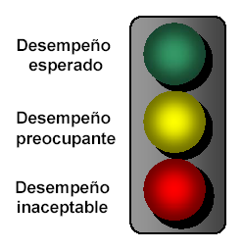

Cada indicador debe tener asociado valores que representen las metas a cumplir. De esta manera, se puede establecer el grado de cumplimiento de las mismas y conocer la situación del departamento de Distribución de la empresa “Medio de Comunicación de Prensa Escrita”.

A continuación, en la Tabla 3.1 y Tabla 3.2 se presenta de forma más detallada el nivel de desempeño de cada uno de los indicadores del proceso de Despacho y Distribución a través de semáforos. El nivel de desempeño de cada una de las zonas de los indicadores del proceso de suscripciones se lo muestra en la Tabla 2.19 – Tabla 2.23 del capítulo anterior.

Tabla 3.1
“Utilización de la Metodología de Gestión por Procesos para el Monitoreo de
los Procesos que se llevan a cabo en el Departamento de Distribución de una Empresa de Comunicación de Prensa Escrita en la Ciudad de Guayaquil”
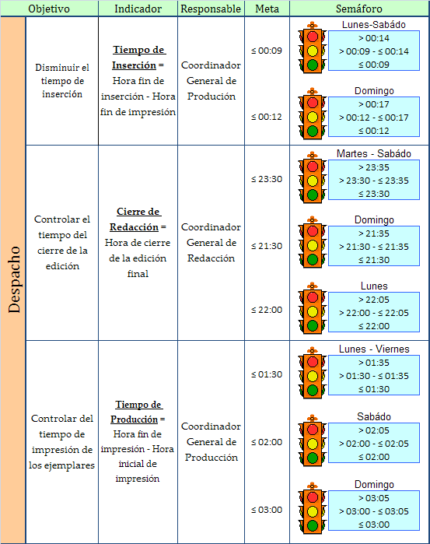
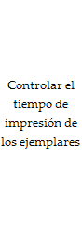
Nivel de Desempeño de los indicadores del Proceso de Despacho
Elaborado por: E. Aquiño y M. Miranda

Tabla 3.2
“Utilización de la Metodología de Gestión por Procesos para el Monitoreo de
los Procesos que se llevan a cabo en el Departamento de Distribución de una Empresa de Comunicación de Prensa Escrita en la Ciudad de Guayaquil”
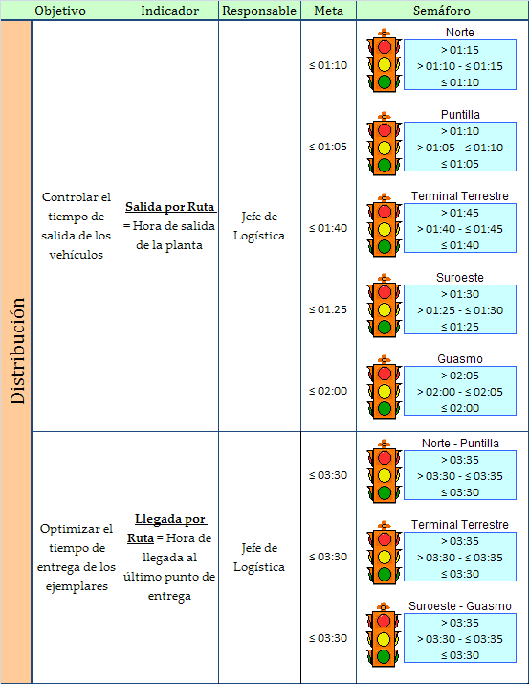
Nivel de Desempeño de los indicadores del Proceso de Distribución
Elaborado por: E. Aquiño y M. Miranda

3.4 Nivel de Tendencia de los Indicadores
La tendencia del indicador permite determinar la dirección de crecimiento o decrecimiento del indicador con respecto al valor alcanzado en períodos anteriores.

Este indicador se lo representa como un % positivo en caso de crecimiento o un % negativo en caso de decrecimiento. Adicional, se usan íconos explicativos que muestran la tendencia de cada uno de los indicadores de manera generalizada.

3.4.1 Cálculo del Nivel de Tendencia de un Indicador Positivo y Negativo
El nivel de tendencia de un indicador positivo o negativo nos indica la variación que existe entre dos períodos: período anterior y el período actual.

3.4.2 Iconos de Tendencias
- Mejora Fuerte: Crecimiento menor a -20% con respecto al día anterior.
- Mejora Leve: Crecimiento entre -5% y -20% con respecto al día anterior.
- Estable: Crecimiento entre -5% y 5% con respecto al día anterior.
- Desmejora Leve: Crecimiento entre 5% y 20% con respecto al día anterior.
- Desmejora Fuerte: Crecimiento mayor a un 20% con respecto al día anterior.

Figura 3.2
Iconos del Nivel de Tendencia
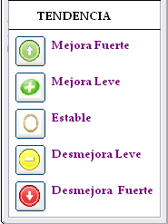

Si el indicador es negativo como en este caso, para los indicadores de los procesos de Despacho, Distribución y Suscripciones, se debe invertir el orden de los íconos, para ajustarse a la dirección inversa del indicador.

3.5 Sistemas de Información
En el departamento de Distribución de una empresa “Medio de Comunicación de Prensa escrita” se desarrolló un software, usando Bases de Datos en Microsoft SQL Server 2005 vinculados con Microsoft Visual Basic 6.0, con la finalidad de tener un debido control de sus procesos a través de un sistema de gestión de indicadores.

A continuación, el software desarrollado para la empresa llamado “E&M” dispondrá de la siguiente información:
- Visualización de los principales objetivos estratégicos para cada uno de los procesos del departamento de Distribución.
- Descripción de los procesos a través de los diagramas de SIPOC y diagramas de flujo.
- Los indicadores de cada uno de los procesos, así como sus metas y responsables.
- Información del desempeño de los objetivos de cada proceso a través de semáforos y niveles de tendencia.
- Representación gráfica de los datos reales de las variables consideradas para cada indicador, así como, su comparación con las metas del mismo.

3.5.1 Ingreso al Sistema
En el Cuadro 3.1 se presenta el ingreso al sistema, donde podrá tener acceso ingresando el nombre de usuario y contraseña.

Cuadro 3.1
“Utilización de la Metodología de Gestión por Procesos para el Monitoreo de
los Procesos que se llevan a cabo en el Departamento de Distribución de una Empresa de Comunicación de Prensa Escrita en la Ciudad de Guayaquil”

Ingreso al Sistema
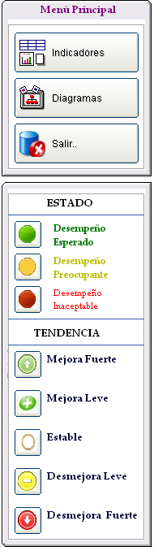
3. Pulse aquí para ingresar al sistema.

1. Ingrese el usuario

2. Ingrese la contraseña

La pantalla de inicio del sistema contendrá tres menús, los cuales están dentro de la BARRA DEL MENÚ PRINCIPAL y se detallan a continuación:
- Objetivos
- Diagramas
- Indicadores
También contiene la simbología que se utiliza en los indicadores, siendo estos el Estado que indica el nivel de desempeño del Indicador y la Tendencia de los mismos.

3.5.1.1 Menú Principal de los Indicadores
Al seleccionar el Menú Principal Indicadores, el usuario podrá visualizar el despliegue de un menú (ver Cuadro 3.2) mediante el cual se puede acceder a los indicadores de los procesos de Distribución, Despacho y Suscripción.

Cuadro 3.2
“Utilización de la Metodología de Gestión por Procesos para el Monitoreo de
los Procesos que se llevan a cabo en el Departamento de Distribución de una Empresa de Comunicación de Prensa Escrita en la Ciudad de Guayaquil”

Menú Principal
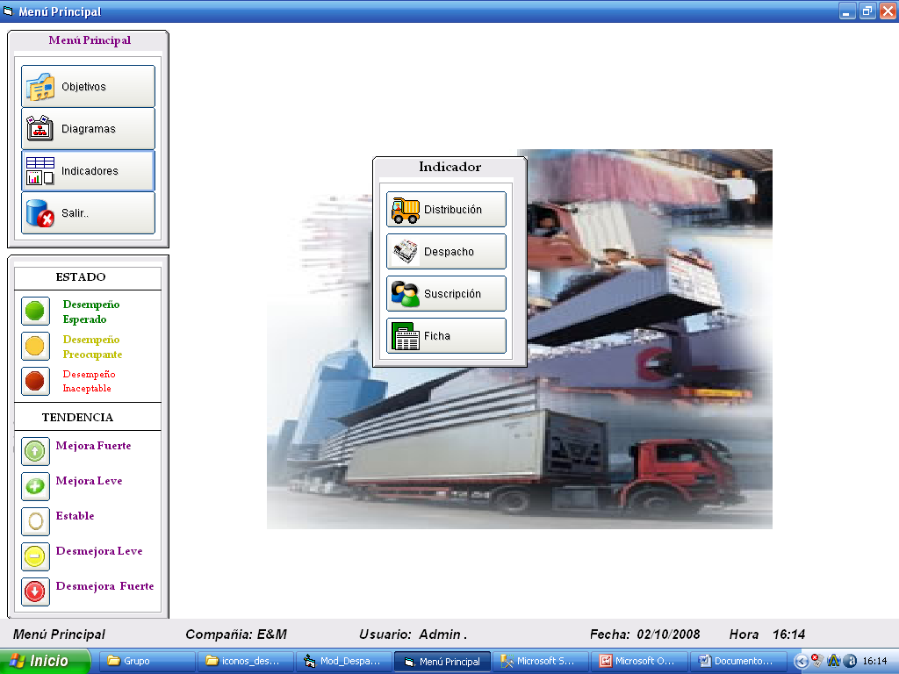
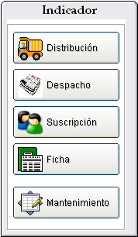
Elaborado por: E. Aquiño y M. Miranda

3.5.2 Proceso de Distribución
En el proceso de Distribución se establecieron dos indicadores (véase capítulo anterior), que permitirá conocer el rendimiento de cada uno de ellos de forma visual, para poder establecer metas y objetivos, teniendo así un debido control del proceso.
Para que el usuario pueda ingresar a esta pantalla tiene que escoger en Barra de Menús la opción Indicadores Distribución (véase Cuadro 3.2).

3.5.2.1 Indicador Hora de Salida por Ruta
En el Cuadro 3.3, el usuario podrá observar la información que requieren de los indicadores de este proceso. El primer paso es escoger el indicador que se desea visualizar, en este caso Hora de Salida por Ruta, el cual presenta la hora en que salieron los vehículos de la planta con los respectivos ejemplares solicitados.

El segundo paso es establecer el período de tiempo que se desea analizar; tercero, el tipo de distribución que puede ser en Guayaquil o Provincias; cuarto, la ruta que se desea observar; y como último paso, se selecciona el destino de la misma en el caso de Provincias. Una vez escogidos todos los parámetros pulse el botón Consultar.

Cuadro 3.3
“Utilización de la Metodología de Gestión por Procesos para el Monitoreo de
los Procesos que se llevan a cabo en el Departamento de Distribución de una Empresa de Comunicación de Prensa Escrita en la Ciudad de Guayaquil”
Indicadores del Proceso de Distribución
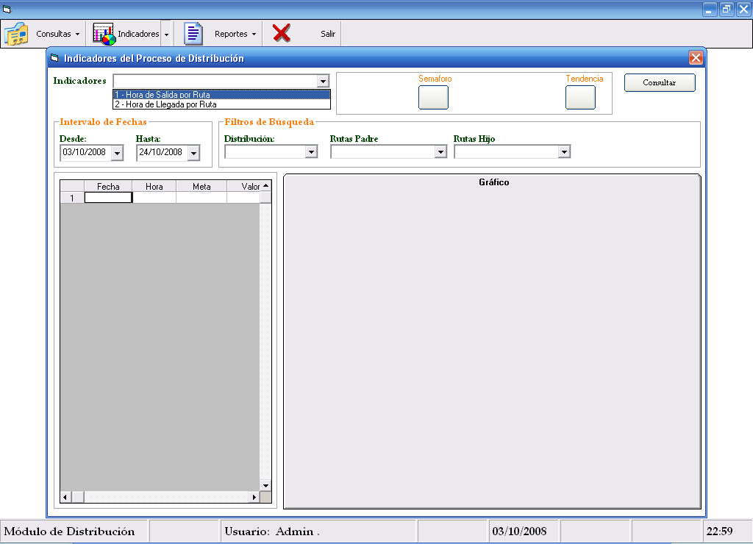
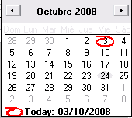
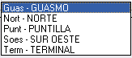
1.
2.
3.
4.
Elaborado por: E. Aquiño y M. Miranda

A continuación, en el Cuadro 3.4 se puede observar que la información del indicador “Hora de Salida por Ruta” a ser analizada, es de un período de tiempo del 3 al 24 de Octubre de la ruta del Guasmo de la ciudad de Guayaquil, donde en el lado inferior izquierdo se muestra una tabla indicando:
- La fecha: selección del período de tiempo a analizarse.
- La hora de salida del vehículo o transportista con los respectivos ejemplares solicitados por las distribuidoras de la ruta.
- Hora óptima que debería salir el vehículo de la planta.
- Semáforo, indicando con color verde los días en que el transportista salió a la hora deseada a distribuir el producto y de color rojo los días que salió tarde de la planta (véase Tabla 3.2).

Por lo cual, se puede observar que en el día 3 el transportista salió de la planta con los respectivos ejemplares solicitados por las distribuidoras de la ruta Guasmo a la “Una de la mañana con cuarenta y tres minutos”, siendo este un tiempo menor al de lo deseado de “Dos de la mañana” e indicando un “Desempeño Esperado” con color verde, es decir, en este día se cumplió la meta de que el transportista saliera antes de lo establecido.

A diferencia del día 4, el transportista salió de la planta a las “02:34 a.m.”, pasándose con “Treinta y cuatro minutos” de la meta establecida de “02:00 a.m.”, indicando un “Desempeño Inaceptable” con color rojo, es decir, en este día no se cumplió la meta de que el transportista saliera más temprano de la planta a distribuir los ejemplares a las distribuidoras o puntos de entrega de la ruta “Guasmo”. Y así, sucesivamente con el resto de los días seleccionados para el análisis.

Cuadro 3.4
“Utilización de la Metodología de Gestión por Procesos para el Monitoreo de
los Procesos que se llevan a cabo en el Departamento de Distribución de una Empresa de Comunicación de Prensa Escrita en la Ciudad de Guayaquil”
Proceso de Distribución - Indicador “Hora de Salida de la Ruta”
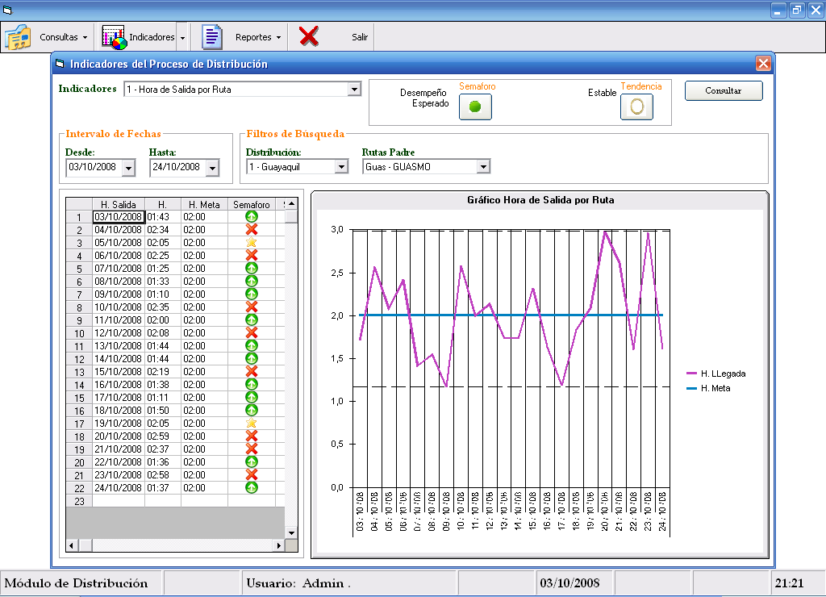
Elaborado por: E. Aquiño y M. Miranda

En el lado derecho del Cuadro 3.4 se puede apreciar:
- El gráfico de la “Hora de Salida de la ruta” Guasmo en un período de tiempo del 3 al 24 de Octubre, donde la línea de color lila indica la hora de salida real y la línea color azul la hora óptima que debería salir el vehículo de la planta.
- Y las líneas punteadas, que muestra la hora mínima y máxima en que el transportista sale de la planta a distribuir el producto, siendo “01:10 y 02:59 a.m.”, respectivamente.
Por último, en la parte superior derecha del Cuadro 3.4 se muestra el semáforo indicando el Nivel de Desempeño del Indicador “Hora de Salida por Ruta”, como se puede observar es de color verde lo cual manifiesta que en general el Desempeño ha sido el Esperado. En cuanto al nivel de tendencia, se observa que es Estable.

3.5.2.2 Indicador Hora de Llegada por Ruta
Al igual que en el indicador anterior para acceder a la pantalla del indicador, se debe escoger en la Barra de Menús la opción Indicadores Distribución (véase Cuadro 3.2).

A continuación, en el Cuadro 3.5 se escoge el segundo indicador del proceso de Distribución Hora de Llegada por Ruta, el cual presenta la hora en que llegaron los transportistas al último punto de entrega de sus rutas de Guayaquil y Provincias con los respectivos ejemplares solicitados.

En segundo lugar, se establece el período de tiempo en que se desea analizar; tercero, el tipo de distribución que puede ser en Guayaquil o Provincias; cuarto, la ruta que se desea observar; y en último lugar, se selecciona el destino de la misma (Hijo-ruta) en el caso de Provincias. Una vez escogidos todos los parámetros pulse el botón Consultar.
La información que se presenta sobre el indicador “Hora de Llegada por Ruta”, es de un periodo de tiempo del 3 al 24 de Octubre de la ruta del Guasmo de la ciudad de Guayaquil; donde en el lado inferior izquierdo se muestra una tabla indicando:
- La fecha: selección del período de tiempo a analizarse.
- Hora de llegada del transportista a la última distribuidora de la ruta.
- Hora óptima, en que debería llegar el transportista al último punto de entrega o distribuidora de la ruta.
- Semáforo, indicando con color verde los días en que el transportista llegó a la hora deseada y de color rojo los días que llegó tarde a su destino (véase Tabla 3.2).

Por lo cual, se puede observar que en el día 3 el transportista llegó a la última distribuidora con sus respectivos ejemplares solicitados a las “Dos de la mañana con cuarenta y ocho minutos”, siendo este un tiempo menor al de lo deseado de “Tres y media de la mañana” e indicando un “Desempeño Esperado” con color verde, es decir, en este día se cumplió la meta de que el transportista llegara antes de lo establecido.

A diferencia del día 4, el transportista llegó a la última distribuidora a las “03:39 a.m.”, pasándose con “nueve minutos” de la meta establecida de “03:30 a.m.”, indicando un “Desempeño Inaceptable” con color rojo, es decir, en este día no se cumplió la meta de que el transportista llegara temprano a la última distribuidora de la ruta Guasmo a dejar sus respectivos ejemplares solicitados.

Cuadro 3.5
“Utilización de la Metodología de Gestión por Procesos para el Monitoreo de
los Procesos que se llevan a cabo en el Departamento de Distribución de una Empresa de Comunicación de Prensa Escrita en la Ciudad de Guayaquil”
Proceso de Distribución
Indicador “Hora de llegada al último destino de la Ruta”
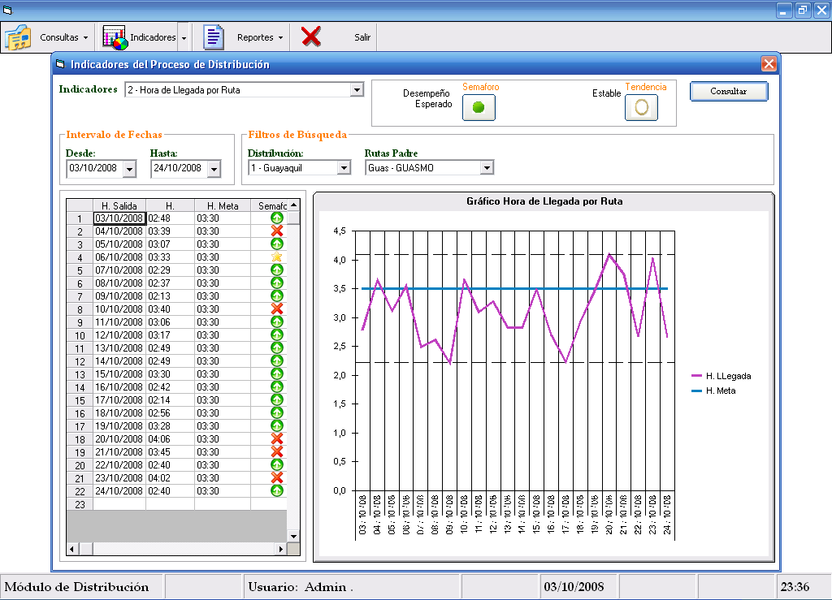
1.
2.
3.
4.
Elaborado por: E. Aquiño y M. Miranda

También se puede observar que en el día 6, el transportista llegó a la última distribuidora de la ruta “Guasmo” a las “03:33 a.m.”, pasándose con tan sólo “tres minutos” de la meta establecida de “03:30 a.m.”, indicando un “Desempeño Preocupante” con color amarillo. Y así, sucesivamente con el resto de los días seleccionados para el análisis.

En el lado derecho del Cuadro 3.5 se puede apreciar:
- El gráfico de la “Hora de Llegada al último destino de la ruta” Guasmo en un período de tiempo del 3 al 24 de Octubre, donde la línea de color lila indica la hora de llegada real a la última distribuidora y la línea de color azul, la hora óptima en que debería llegar el transportista a su destino final.

- Y las líneas punteadas, que muestra la hora mínima y máxima en que el transportista llega al último destino de la ruta, a entregar sus ejemplares solicitados, siendo “02:13 y 04:06 a.m.”, respectivamente.

Por último, en la parte superior derecha del Cuadro 3.5 se muestra el semáforo, que en forma general indica que la “Hora de Llegada” al último punto de la Ruta Guasmo ha sido el esperado y el nivel de tendencia del mismo es estable.

Comparando los dos indicadores del proceso de distribución, vemos que en el periodo de tiempo del 3 al 24 de octubre la hora de salida de la planta y la hora de llegada a la última distribuidora de la ruta Guasmo, el tiempo de su duración fue de “Una hora con cinco minutos”.

3.5.3 Proceso de Despacho
En el proceso de Despacho se establecieron tres indicadores (véase capítulo anterior), que permitirá conocer el rendimiento de cada uno de ellos de forma visual, para poder establecer metas y objetivos, teniendo así un debido control del proceso.
Para observar los indicadores del proceso de Despacho, primero se selecciona del Menú Principal Indicadores, y del menú desplegable se escoge el proceso de Despacho (véase Cuadro 3.2).
2.

3.5.3.1 Indicador Tiempo de Cierre de Redacción
En el Cuadro 3.6, el usuario podrá observar la información que requieren los indicadores de este proceso. En primer lugar es escoger el indicador que se desea visualizar, en nuestro caso Tiempo de Cierre de Redacción, el cual presenta la hora que cerró la redacción de la edición primera y final.

En segundo lugar, para la presentación de la información a analizarse se tiene un filtro, donde se escoge por intervalo de fechas o por mes; tercero, se establece el período de tiempo en el caso de escoger la opción Por Intervalos; cuarto, se escoge el periódico; y por último se selecciona la edición, sea ésta primera o final. Una vez escogidos todos los parámetros pulse el botón Consultar.

Cuadro 3.6
“Utilización de la Metodología de Gestión por Procesos para el Monitoreo de
los Procesos que se llevan a cabo en el Departamento de Distribución de una Empresa de Comunicación de Prensa Escrita en la Ciudad de Guayaquil”
Indicadores del Proceso de Despacho
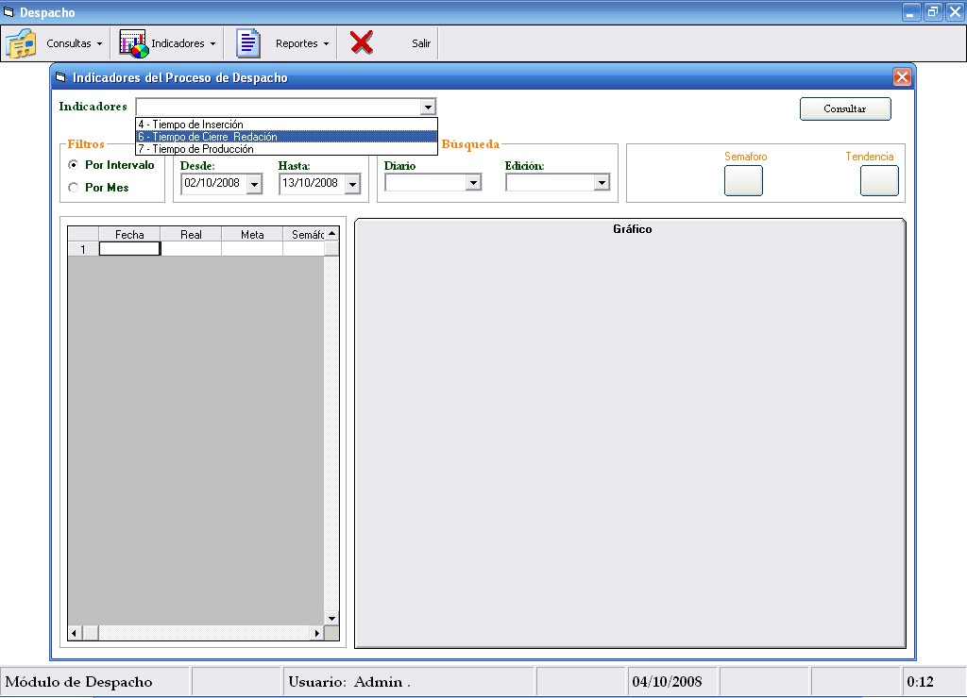
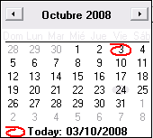
Elaborado por: E. Aquiño y M. Miranda
1.
3.
4.
5.
2.

A continuación, en el Cuadro 3.7 se puede observar que la información del indicador “Tiempo de Cierre de Redacción” a analizarse, es de un intervalo de fecha del 2 al 13 de Octubre de la edición final del “Diario 1”, donde en el lado inferior izquierdo se muestra una tabla indicando:
- La hora en que cerró redacción.
- Hora óptima establecida para el cierre de redacción.
- Semáforo, indicando con color verde los días en que la redacción cerró antes de la hora óptima establecida y de color rojo los días que la redacción cerró tarde la edición (véase Tabla 3.1).

Por lo cual, se puede observar que en el día 2 se cerró la edición final del “Diario 1” a las “23:30”, siendo éste un tiempo igual al de lo deseado, indicando un “Desempeño Esperado” con color verde, es decir, en este día jueves se cumplió la meta de cerrarse la edición justo a la hora establecida.

A diferencia del día 6, se cerró la edición final del “Diario 1” a las “22:47”, pasándose con “cuarenta y siete minutos” de la meta establecida del día lunes “22:00”, indicando un “Desempeño Inaceptable” con color rojo, es decir, en este día no se cumplió la meta de cerrarse temprano la edición final del “Diario 1”.

Cuadro 3.7
“Utilización de la Metodología de Gestión por Procesos para el Monitoreo de
los Procesos que se llevan a cabo en el Departamento de Distribución de una Empresa de Comunicación de Prensa Escrita en la Ciudad de Guayaquil”
Proceso de Despacho
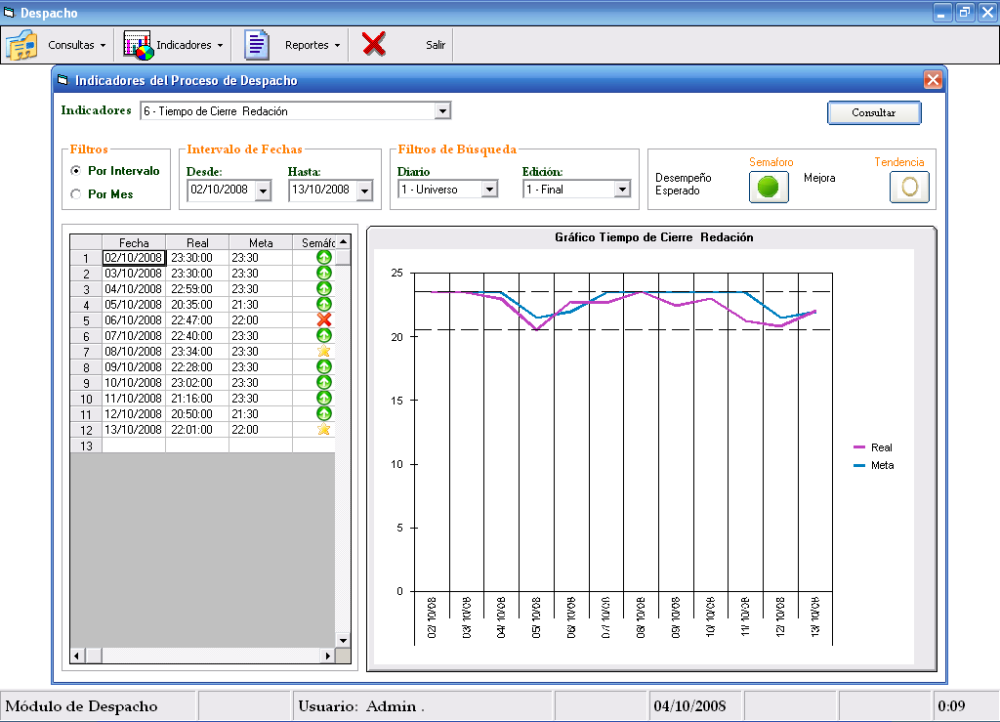
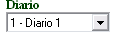
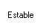
Indicador “Tiempo de Cierre de Redacción”
Elaborado por: E. Aquiño y M. Miranda

También se puede observar que en el día 8, se cerró la edición final del “Diario 1” a las “23:34”, pasándose con tan sólo “cuatro minutos” de la meta establecida del día miércoles “23:30”, indicando un “Desempeño Preocupante” con color amarillo. Y así, sucesivamente con el resto de los días seleccionados para el análisis.

En el lado derecho del Cuadro 3.7 se puede apreciar:
- El gráfico del “Tiempo de Cierre de la Edición Final del Diario 1”, donde la línea de color lila indica la hora de cierre real y la línea de color azul la hora óptima en que debería cerrar la edición final del “Diario 1”.
- Y las líneas punteadas, que muestra la hora mínima y máxima en que el transportista llega al último destino de la ruta, a entregar sus ejemplares solicitados, siendo “20:35 y 23:34 p.m.”, respectivamente.

Por último, en la parte superior derecha del Cuadro 3.7 se muestra el semáforo de color verde, lo cual indica que en general el “Tiempo de Cierre de Redacción” ha sido el esperado. Y el nivel de tendencia indica que durante el período del 2 al 10 de octubre la hora de Cierre ha sido estable.

3.5.3.2 Indicador Tiempo de Inserción
En el Cuadro 3.6, el usuario podrá observar la información que requieren los indicadores de este proceso. En primer lugar se escoge el indicador que se desea visualizar, en este caso Tiempo de Inserción, que presenta los minutos u horas que demoran en insertar los paquetes de ejemplares una vez que producción ha terminado de imprimir, es decir, la diferencia entre la hora final de inserción y la hora final de impresión.
En segundo lugar, para la presentación de la información a analizarse se tiene un filtro, donde se escoge por intervalo de fechas o por mes; y por último, se establece el período de tiempo en el caso de escoger la opción Por Intervalos. Una vez escogidos todos los parámetros pulse el botón Consultar.

La información que se presenta en el Cuadro 3.8 sobre el indicador “Tiempo de Inserción” a analizarse, es de un intervalo de fecha del 2 al 13 de Octubre del tiempo en que se demoran en insertar todos los ejemplares, donde en el lado inferior izquierdo se muestra una tabla indicando:
- Fecha: selección del período de tiempo a analizarse.
- Tiempo real que demoran en insertar los ejemplares.
- Tiempo óptimo, minutos adicionales que deberían de demorarse en insertar todos los ejemplares al finalizar la impresión.
- Semáforo, indicando con color verde los días que insertaron todos los ejemplares antes del tiempo deseado, y color rojo los días en que los insertadores se pasaron del tiempo óptimo, (véase Tabla 3.1).

Se puede observar que en el día 2, el tiempo adicional que demoraron en insertar los ejemplares después de finalizar la impresión fue de “Ocho minutos”, siendo éste un tiempo menor al de lo deseado de “Nueve minutos”, indicando un “Desempeño Esperado” con color verde, es decir, en este día jueves se cumplió la meta de que los insertadores lograran hacer más rápido su trabajo.
A diferencia del día 5, el tiempo que demoraron en insertar los ejemplares después de finalizar la impresión fue de “Treinta y tres minutos”, pasándose con “Veinte y uno minutos” de la meta establecida del día domingo “Doce minutos”, indicando un “Desempeño Inaceptable” con color rojo, es decir, en este día se no se cumplió la meta de que los trabajadores colocaran los respectivos insertos entre los ejemplares lo más rápido posible.

Cuadro 3.8
“Utilización de la Metodología de Gestión por Procesos para el Monitoreo de
los Procesos que se llevan a cabo en el Departamento de Distribución de una Empresa de Comunicación de Prensa Escrita en la Ciudad de Guayaquil”
Proceso de Despacho
Indicador “Tiempo de Inserción”
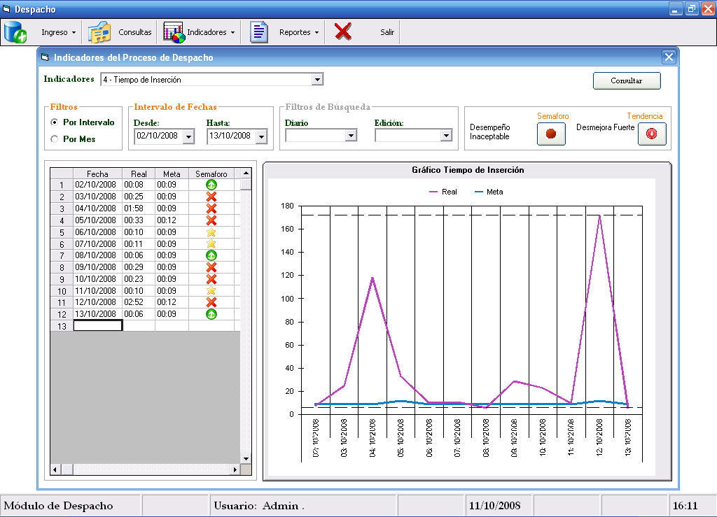
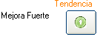
2.
3.
1.
Elaborado por: E. Aquiño y M. Miranda

También se puede observar que en el día 6 el tiempo que demoraron en insertar los ejemplares después de finalizar la impresión fue de “Diez minutos”, pasándose con tan sólo “Un minuto” de la meta establecida del día lunes “Nueve minutos”, indicando un “Desempeño Preocupante” con color amarillo. Y así, sucesivamente con el resto de los días seleccionados para el análisis.

En el lado derecho del Cuadro 3.8 se puede apreciar:
- El gráfico del “Tiempo de Inserción”, donde la línea de color lila indica el tiempo real que demoran en insertar los paquetes de ejemplares y la línea de color azul es el “tiempo óptimo” que deberían demorarse en insertar todos los ejemplares al finalizar la impresión.
- Y las líneas punteadas, muestra el tiempo mínimo y máximo que demoran en insertar todos los paquetes de ejemplares, siendo “00:08 y 02:52”, respectivamente.

Por último, en la parte superior derecha del Cuadro 3.8 se muestra el semáforo, el cual al evaluar el desempeño del indicador durante los días del 2 al 13 de octubre, se obtiene que el “Tiempo de Inserción” ha tenido un “Desempeño Inaceptable”. Además el nivel de tendencia muestra una “Mejora Fuerte, lo cual indica que el “Tiempo de Inserción” tiende a disminuir con un incremento menor a -20% de un día a otro.
3.5.3.3 Indicador Tiempo de Producción
En el Cuadro 3.6 se escoge el tercer indicador del proceso de Despacho Tiempo de Producción, el cual presenta el tiempo que demoraron en imprimir todos los ejemplares solicitados a nivel nacional, es decir la diferencia entre la hora final e inicial de la impresión.

En segundo lugar, para la presentación de la información a analizarse se tiene un filtro, donde se escoge por intervalo de fechas o por mes; tercero, se establece el período de tiempo en el caso de escoger la opción Por Intervalos; cuarto, se escoge el periódico; y por último se selecciona la edición, sea ésta primera o final. Una vez escogidos todos los parámetros pulse el botón Consultar.

A continuación, en el Cuadro 3.9 se puede observar que la información del indicador “Tiempo de Producción” a analizarse, es de un intervalo de fecha del 2 al 13 de Octubre de la edición final del “Diario 1”, donde en el lado inferior izquierdo se muestra una tabla indicando:
- Fecha: selección del período de tiempo a analizarse.
- Hora inicial y final de impresión de los ejemplares.
- Tiempo real de la producción de los ejemplares.
- Hora óptima establecida de la producción.
- Semáforo, indicando con color verde los días que la producción de ejemplares terminó antes de la hora deseada y de color rojo los días que la producción de ejemplares se demoró más de lo establecido.

Por lo cual, se puede observar que en el día 2 el tiempo de producción de los ejemplares de la edición final del “Diario 1” fue de “Una hora con veinte y seis minutos”, siendo éste un tiempo menor al de lo deseado de “Una hora y media” e indicando un “Desempeño Esperado” con color verde, cumpliendo así la meta establecida, (véase Tabla 3.1).

A diferencia del día 4, el tiempo de producción de los ejemplares de la edición final del “Diario 1” fue de “Dos horas con cinco minutos”, pasándose con tan sólo “cinco minutos” de la meta establecida del día sábado “Dos horas”, indicando un “Desempeño Preocupante” con color amarillo.

También se puede observar que en el día 8, el tiempo de producción de los ejemplares de la edición final del “Diario 1” fue de “Una hora con cuarenta y ocho minutos”, pasándose con “dieciocho minutos” de la meta establecida del día miércoles “Una hora y media”, indicando un “Desempeño Inaceptable” con color rojo. Y así, sucesivamente con el resto de los días seleccionados para el análisis.

Cuadro 3.9
“Utilización de la Metodología de Gestión por Procesos para el Monitoreo de
los Procesos que se llevan a cabo en el Departamento de Distribución de una Empresa de Comunicación de Prensa Escrita en la Ciudad de Guayaquil”
Proceso de Despacho
Indicador “Tiempo de Producción”
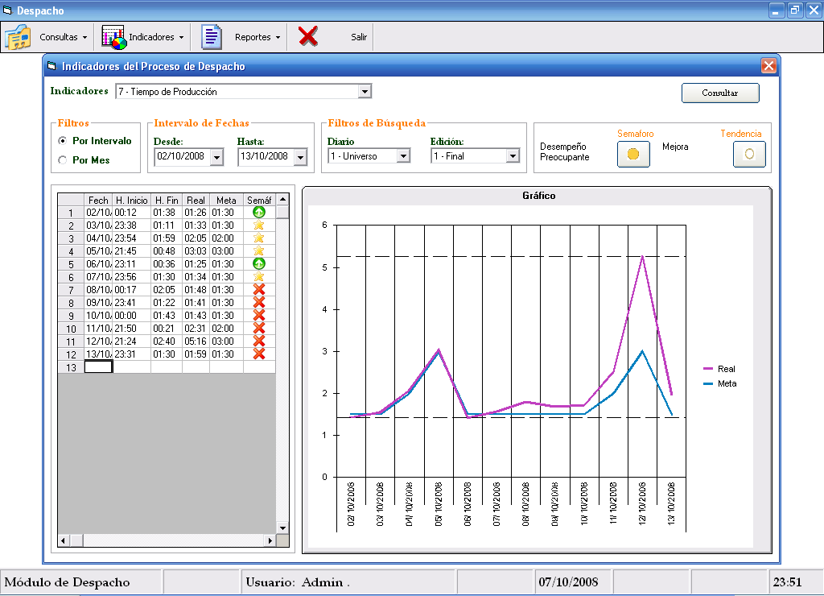
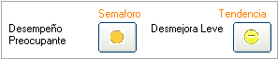
1.
2.
3.
4.
Elaborado por: E. Aquiño y M. Miranda

En el lado derecho del Cuadro 3.9 se puede apreciar:
- El gráfico del “Tiempo de Producción” de ejemplares del 3 al 24 de Octubre, donde la línea de color lila indica el tiempo real de la producción y la línea de color azul, la hora óptima en que debería producirse los ejemplares.
- Las líneas punteadas muestran el tiempo mínimo y máximo en que se demoran en imprimir todos los ejemplares, siendo “01:25 y 05:16”, respectivamente.

Por último, en la parte superior derecha del Cuadro 3.9 se muestra el semáforo de color amarillo, es decir, que el desempeño que ha tenido este indicador durante los días del 2 al 9 de octubre es Preocupante, lo cual indica que no se está cumpliendo con el tiempo establecido para la impresión de los ejemplares. Y el nivel de tendencia del mismo muestra una “Desmejora Leve”, es decir, que el tiempo que se ha invertido en imprimir los ejemplares durante el tiempo establecido, ha incrementado de un día a otro entre el 5% y 20%, lo cual indica que a medida que pasan los días el “Tiempo de Producción” incrementa en lugar de disminuir.

3.5.4 Proceso de Suscripciones
En el proceso de Suscripciones se establecieron cinco indicadores (véase capítulo anterior) sobre los principales tipos de reclamos que existen en la ciudad de Guayaquil, con el propósito de conocer cuáles zonas presentan esa mayor cantidad de reclamos.

Para ello, se establecieron metas para cada una de las zonas de acuerdo al peso (cantidad de clientes por zona / total de clientes suscriptos al diario) y una meta de reclamos (reclamos diarios aceptables por el número de zonas), conociendo así, el rendimiento de cada uno de ellos de forma visual y tener un debido control del proceso.

3.5.4.1 Indicador Número de Reclamos por Producto Atrasado
Para observar los indicadores del proceso de Suscripciones, primero se selecciona del Menú Principal Indicadores, y del menú desplegable se escoge el proceso de Suscripciones (véase Cuadro 3.2).
2.

A continuación en el Cuadro 3.10, lo primero es escoger el indicador que se desea visualizar, en este caso “Número de Reclamos por Producto Atrasado”, el cual presenta la cantidad de reclamos que se tiene por producto atrasado en cada una de las zonas; y en segundo lugar, se establece el período de tiempo en que se desea analizar. Una vez escogidos los parámetros pulse el botón Consultar.

La información que se presenta en el indicador “Número de reclamos por producto atrasado” es de un período de tiempo del 01 al 31 de Octubre, donde en el lado inferior izquierdo del Cuadro 3.10 se muestra una tabla indicando:
- Las zonas que presentan ese tipo de reclamo.
- Cantidad real de reclamos en esa zona.
- Meta, cantidad de reclamos permitidos por cada zona.
- Semáforo, indicando con color verde la cantidad de reclamos deseada en esa zona; y de color rojo la cantidad de reclamos que se pasaron de la meta establecida, (véase Tabla 2.19).

Por lo cual se puede observar que en la zona “Alborada”, la cantidad de reclamos que se tuvo en ese período de tiempo por la no entrega oportuna del ejemplar a los suscriptores/clientes fue de “Un reclamo”, siendo una cantidad de reclamos igual al de la deseada en esa zona e indicando un “Desempeño Esperado” con color verde.

Así mismo, para las zonas “Ceibos” y “Vía a la Costa”, la cantidad de reclamos que tuvieron en ese período de tiempo por producto atrasado fue de “Uno” y “Tres” reclamos respectivamente, siendo una cantidad de reclamos menor al de lo deseado de “Siete” para Ceibos y “Cinco” para Vía a la Costa e indicando un “Desempeño Esperado” con color verde, cumpliendo así la meta establecida.

Cuadro 3.10
“Utilización de la Metodología de Gestión por Procesos para el Monitoreo de
los Procesos que se llevan a cabo en el Departamento de Distribución de una Empresa de Comunicación de Prensa Escrita en la Ciudad de Guayaquil”
Proceso de Suscripciones: Indicador “Nº de Reclamos por Producto Atrasado”
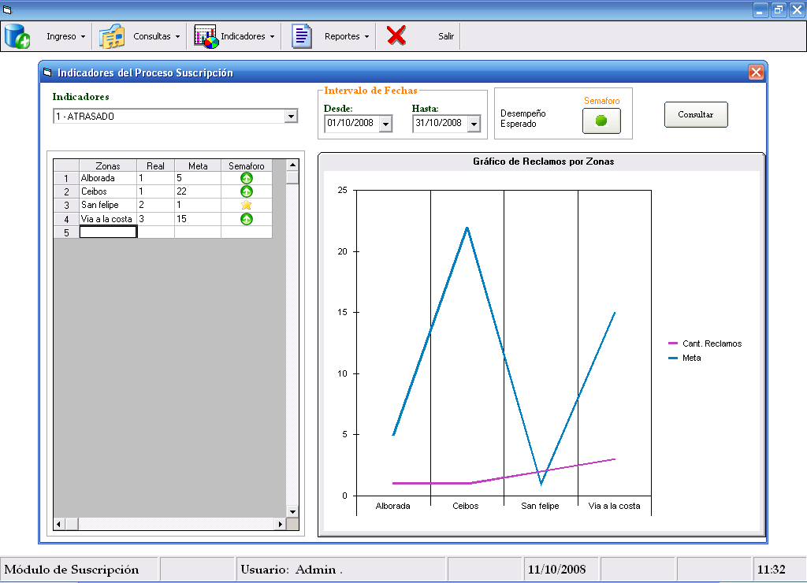
Elaborado por: E. Aquiño y M. Miranda

A diferencia de la zona de “San Felipe” la cantidad de reclamos que se tuvo por producto atrasado fue de “Dos reclamos”, pasándose con tan sólo “Un reclamo” de la meta establecida e indicando un “Desempeño Preocupante” con color amarillo, no cumpliendo así la meta de esa zona. Por último, en la parte superior derecha del Cuadro 3.10 se muestra el semáforo de color verde, indicando de forma general que el desempeño del indicador en ese período de tiempo ha sido el esperado.
3.5.4.2 Indicador Número de Reclamos por Mal Servicio
Al igual que en el indicador anterior para acceder a la pantalla del indicador, se debe escoger en la Barra de Menús la opción Indicadores Suscripciones (véase Cuadro 3.2).

A continuación, en el Cuadro 3.11 se escoge el segundo indicador del proceso de Suscripciones “Número de Reclamos por Mal Servicio”, el cual presenta la cantidad de reclamos que tienen los suscriptores del diario por el mal servicio de los repartidores en cada una de las zonas; y luego se establece el período de tiempo en que se desea analizar. Una vez escogidos los parámetros pulse el botón Consultar.

La información que se presenta en el indicador “Número de reclamos por mal servicio” es de un período de tiempo del 01 al 31 de Octubre, donde en el lado inferior izquierdo del Cuadro 3.11 se muestra una tabla indicando:
- Las zonas que presentan ese tipo de reclamo.
- Cantidad real de reclamos en esa zona.
- Meta, cantidad de reclamos permitidos por cada zona.
- Semáforo, indicando con color verde la cantidad de reclamos deseada en esa zona; y de color rojo la cantidad de reclamos que se pasaron de la meta establecida, (véase Tabla 2.20).

Por lo cual se puede observar que en la zona “Alborada”, la cantidad de reclamos que se tuvo por parte de los suscriptores del diario acerca del Mal Servicio brindado de los repartidores fue de “Dos reclamos”, siendo una cantidad menor a la deseada de “Cinco reclamos” en esa zona e indicando un “Desempeño Esperado” con color verde.

Cuadro 3.11
“Utilización de la Metodología de Gestión por Procesos para el Monitoreo de
los Procesos que se llevan a cabo en el Departamento de Distribución de una Empresa de Comunicación de Prensa Escrita en la Ciudad de Guayaquil”
Proceso de Suscripciones
Indicador “Nº de Reclamos por Mal Servicio”
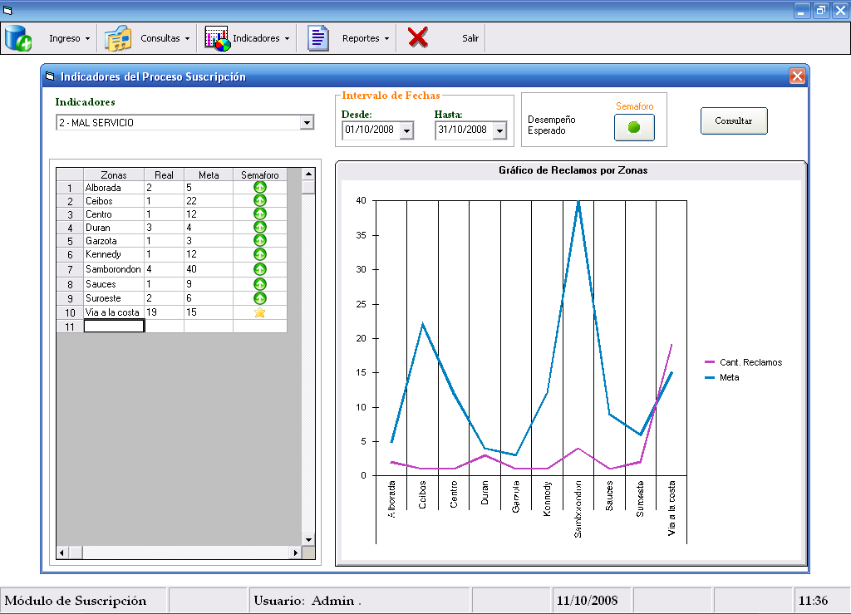
Elaborado por: E. Aquiño y M. Miranda

Así mismo, para las zonas de “Ceibos, Centro, Durán, Garzota, Kennedy, Samborondón, Sauces y Suroeste”, la cantidad de reclamos que tuvieron en ese período de tiempo acerca del mal servicio brindado por los repartidores, fue de una cantidad menor al de lo deseado e indicando un “Desempeño Esperado” con color verde, cumpliendo así la meta establecida en cada una de esas zonas.

A diferencia de la zona “Vía a la Costa” la cantidad de reclamos que se tuvo por el mal servicio fue de “Diecinueve reclamos”, pasándose con tan sólo “Cuatro reclamos” de la meta establecida e indicando un “Desempeño Preocupante” con color amarillo, no cumpliendo así la meta de esa zona.

Por último, en la parte superior derecha del Cuadro 3.11 se muestra el semáforo de color verde, indicando de forma general que el desempeño del indicador en ese período de tiempo ha sido el esperado.

3.5.4.3 Indicador Número de Reclamos por Producto Incompleto.
Para acceder a la pantalla del indicador, se debe escoger en la Barra de Menús la opción Indicadores Suscripciones (véase Cuadro 3.2).
A continuación, en el Cuadro 3.12 se escoge el tercer indicador del proceso de Suscripciones, en este caso “Número de Reclamos por Producto Incompleto”, el cual presenta la cantidad de reclamos que se tuvieron en cada una de las zonas por la entrega del producto incompleto; y luego se establece el período de tiempo en que se desea analizar. Una vez escogidos los parámetros pulse el botón Consultar.

La información que se presenta en el indicador “Número de reclamos por producto incompleto” es de un período de tiempo del 01 al 31 de Octubre, donde en el lado inferior izquierdo del Cuadro 3.12 se muestra una tabla indicando:
- Las zonas que presentan ese tipo de reclamo.
- Cantidad real de reclamos en esa zona.
- Meta, cantidad de reclamos permitidos por cada zona.
- Semáforo, indicando con color verde la cantidad de reclamos deseada en esa zona; y de color rojo la cantidad de reclamos que se pasaron de la meta establecida, (véase Tabla 2.21).

Por lo cual se puede observar que en la zona “Durán”, la cantidad de reclamos que se tuvo en ese período de tiempo por producto incompleto fue de “Dos reclamos”, siendo una cantidad menor a la deseada de “Cuatro reclamos” en esa zona e indicando un “Desempeño Esperado” con color verde.

Cuadro 3.12
“Utilización de la Metodología de Gestión por Procesos para el Monitoreo de
los Procesos que se llevan a cabo en el Departamento de Distribución de una Empresa de Comunicación de Prensa Escrita en la Ciudad de Guayaquil”
Proceso de Suscripciones
Indicador “Nº de Reclamos por Producto Incompleto”
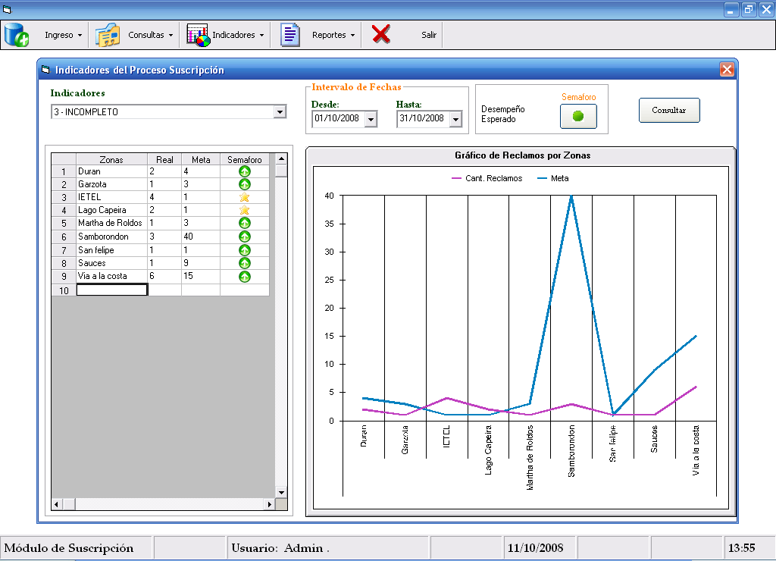
Elaborado por: E. Aquiño y M. Miranda

Así mismo, en las zonas “Garzota, Martha de Roldós, Samborondón, San Felipe, Sauces y Vía a la Costa” la cantidad de reclamos que tuvieron en ese período de tiempo por la entrega del producto incompleto al cliente, fue una cantidad menor a la deseada e indicando un “Desempeño Esperado” con color verde, cumpliendo así la meta establecida en cada una de esas zonas.

A diferencia de la zona de “IETEL y Lago Capeira” la cantidad de reclamos que tuvieron por la entrega del producto incompleto fue de “Cuatro y Dos reclamos” respectivamente, pasándose con tan sólo “Tres y Un reclamos”, respectivamente de la meta deseada e indicando un “Desempeño Preocupante” con color amarillo, llegando así a no cumplir la meta de cada una de esas zonas.

Por último, en la parte superior derecha del Cuadro 3.12 se muestra el semáforo de color verde, indicando de forma general que el desempeño del indicador en ese período de tiempo ha sido el esperado.

3.5.4.4 Indicador Número de Reclamos por Producto en Mal Estado.
Para acceder a la pantalla de este indicador, se debe escoger en la Barra de Menús la opción Indicadores Suscripciones. (Véase Cuadro 3.2).
A continuación, en el Cuadro 3.13 se escoge el cuarto indicador del proceso de Suscripciones, en este caso “Número de Reclamos por Producto en Mal Estado”, el cual presenta la cantidad de reclamos que se tuvieron en cada una de las zonas por la entrega del ejemplar en mal estado; y luego se establece el período de tiempo en que se desea analizar. Una vez escogidos los parámetros pulse el botón Consultar.

La información que se presenta en el indicador “Número de reclamos por producto en mal estado” es de un período de tiempo del 01 al 31 de Octubre, donde en el lado inferior izquierdo del Cuadro 3.13 se muestra una tabla indicando:
- Las zonas que presentan ese tipo de reclamo.
- Cantidad real de reclamos en esa zona.
- Meta, cantidad de reclamos permitidos por cada zona.
- Semáforo, indicando con color verde la cantidad de reclamos deseada en esa zona; y de color rojo la cantidad de reclamos que se pasaron de la meta establecida, (véase Tabla 2.22).

Por lo cual se puede observar que en la zona “Samanes”, la cantidad de reclamos que se tuvo en ese período de tiempo por la entrega del ejemplar en mal estado fue de “Un reclamo”, siendo ésta una cantidad menor a la deseada de “Seis reclamos” en esa zona e indicando un “Desempeño Esperado” con color verde.

Cuadro 3.13
“Utilización de la Metodología de Gestión por Procesos para el Monitoreo de
los Procesos que se llevan a cabo en el Departamento de Distribución de una Empresa de Comunicación de Prensa Escrita en la Ciudad de Guayaquil”
Proceso de Suscripciones
Indicador “Nº de Reclamos por Producto en Mal Estado”
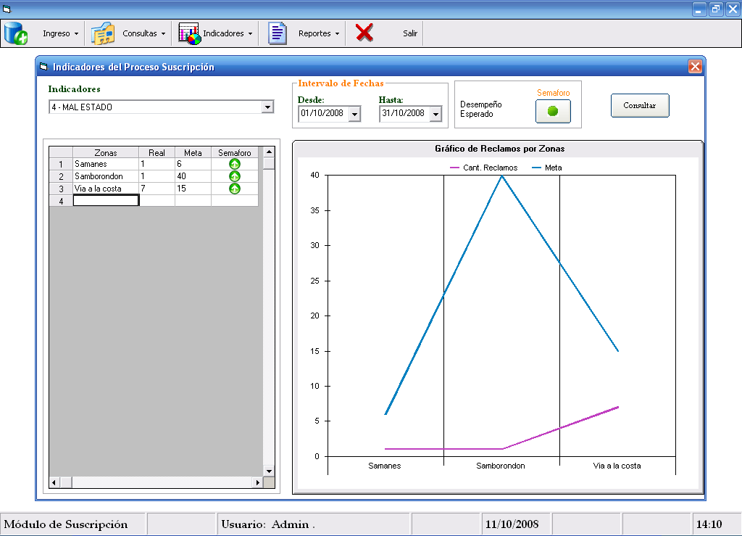
Elaborado por: E. Aquiño y M. Miranda

Así mismo, para las zonas “Samborondón y Vía a la Costa”, la cantidad de reclamos que tuvieron en ese período de tiempo por la entrega del ejemplar en mal estado fue de “Uno y Siete reclamos” respectivamente, siendo una cantidad menor a la deseada de “40 reclamos para Samborondón y 15 reclamos para Vía a la Costa” e indicando un “Desempeño Esperado” con color verde, cumpliendo así la meta establecida en cada una de esas zonas.

Por último, en la parte superior derecha del Cuadro 3.13 se muestra el semáforo de color verde, indicando de forma general que el desempeño del indicador en ese período de tiempo ha sido el esperado.

3.5.4.5 Indicador Número de Reclamos por Producto No Llegó
Para acceder a la pantalla de este indicador, se debe escoger en la Barra de Menús la opción Indicadores Suscripciones. (Véase Cuadro 3.2).
A continuación, en el Cuadro 3.14 se escoge el quinto y último indicador del proceso de Suscripciones, en este caso “Número de Reclamos por Producto No Llegó”, el cual presenta la cantidad de reclamos que se tuvieron en cada una de las zonas por la no entrega del ejemplar al cliente; y luego se establece el período de tiempo en que se desea analizar. Una vez escogidos los parámetros pulse el botón Consultar.

La información que se presenta en el indicador “Número de Reclamos por Producto No Llegó” es de un período de tiempo del 01 al 31 de Octubre, donde en el lado inferior izquierdo del Cuadro 3.14 se muestra una tabla indicando:
- Las zonas que presentan ese tipo de reclamo.
- Cantidad real de reclamos en esa zona.
- Meta, cantidad de reclamos permitidos por cada zona.
- Semáforo, indicando con color verde la cantidad de reclamos deseada en esa zona; y de color rojo la cantidad de reclamos que se pasaron de la meta establecida, (véase Tabla 2.23).

Cuadro 3.14
“Utilización de la Metodología de Gestión por Procesos para el Monitoreo de
los Procesos que se llevan a cabo en el Departamento de Distribución de una Empresa de Comunicación de Prensa Escrita en la Ciudad de Guayaquil”
Proceso de Suscripciones
Indicador “Nº de Reclamos por Producto No Llegó”
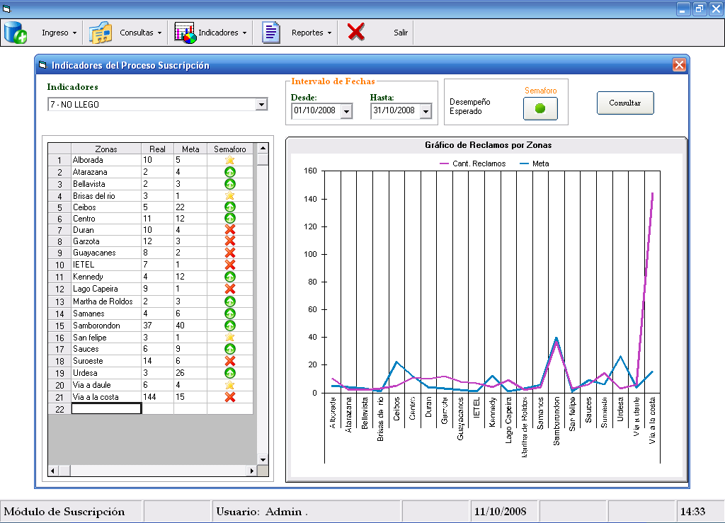
Elaborado por: E. Aquiño y M. Miranda

Por lo cual se puede observar que en la zona “Atarazana”, la cantidad de reclamos que se tuvo en ese período de tiempo por la no entrega del ejemplar al cliente o suscriptor fue de “Dos reclamos”, siendo ésta una cantidad menor a la deseada de “Cuatro reclamos” en esa zona e indicando un “Desempeño Esperado” con color verde.

Así mismo, las zonas que tuvieron una cantidad mayor de 5 reclamos entre el 1 y 31 de Octubre por la no entrega del ejemplar fueron: “Alborada, Centro, Durán, Garzota, Guayacanes, IETEL, Lago Capeira, Samborondón, Sauces, Suroeste, Vía Daule y Vía a la Costa”; siendo:
- Centro, Samborondón y Sauces las zonas con una cantidad menor de reclamos a la deseada e indicando un “Desempeño Esperado” con color verde, cumpliendo así la meta establecida en cada una de esas zonas.

- Durán, Garzota, Guayacanes, IETEL, Lago Capeira, Suroeste y Vía a la Costa, las zonas con una cantidad de reclamos mayor a la meta establecida e indicando un “Desempeño Inaceptable” con color rojo, no cumpliendo así la meta de esas zonas.

Por último, en la parte superior derecha del Cuadro 3.14 se muestra el semáforo de color verde, indicando de forma general que el desempeño del indicador en ese período de tiempo ha sido el esperado.

3.5.5 Consulta en el Proceso de Distribución
Para que el usuario pueda ingresar a esta pantalla tiene que escoger en Barra de Menús la opción Indicadores Distribución Consultas (véase Cuadro 3.2).

En el proceso de Distribución se desarrolló una consulta para conocer que transportista y auxiliar fue encargado de realizar dicha ruta, en entregar el producto a las diferentes distribuidoras o agencias.

Por ello, la consulta presentada en el Cuadro 3.15 interviene:
- Intervalo de Fechas, período de tiempo a analizarse;
- Filtros de Búsqueda, donde se escoge el “Tipo de Distribución” sea Guayaquil o Provincias;
- “Rutas Padre”, distribución del producto de acuerdo a rutas establecidas; “Rutas Hijo”, puntos de entrega de las Rutas Padre (en el caso de Provincias).

Además, se puede observar que en el lado inferior del Cuadro 3.15 se muestra una tabla indicando la fecha, hora de salida de la planta del chofer con el auxiliar, hora de llegada al último punto de entrega, la ruta, nombre del chofer y auxiliar encargados de realizar dicha ruta, y la cantidad de ejemplares solicitados.

Cuadro 3.15
“Utilización de la Metodología de Gestión por Procesos para el Monitoreo de
los Procesos que se llevan a cabo en el Departamento de Distribución de una Empresa de Comunicación de Prensa Escrita en la Ciudad de Guayaquil”
Proceso de Distribución - Consulta Ruta por Chofer
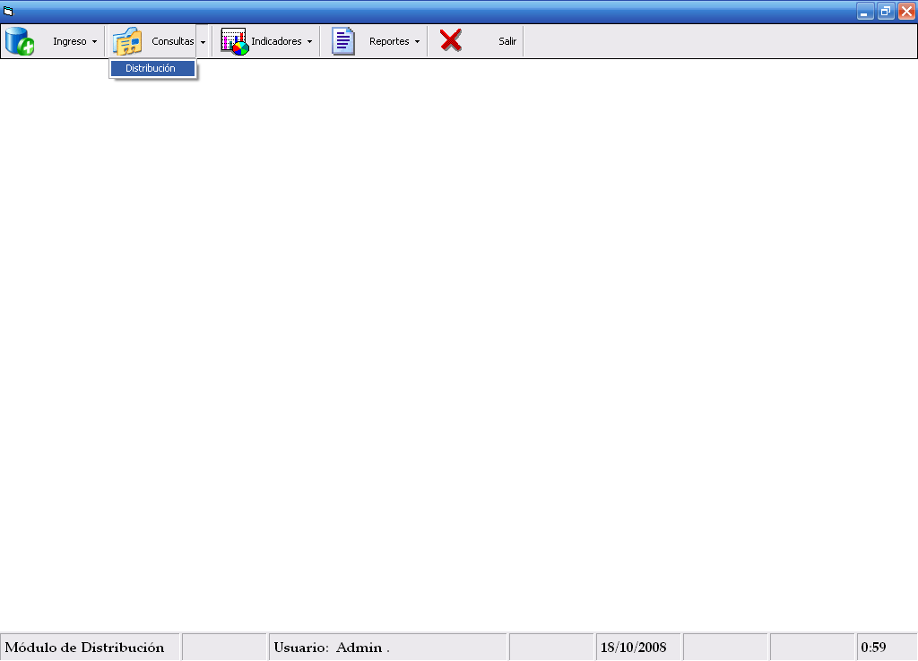
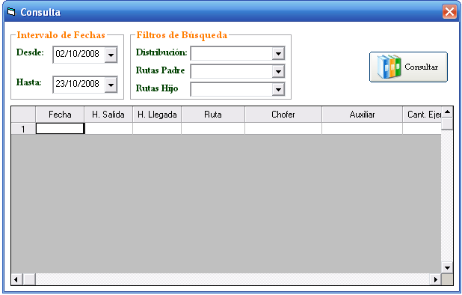
Elaborado por: E. Aquiño y M. Miranda

3.5.6 Consulta en el Proceso de Suscripciones
Para que el usuario pueda ingresar a esta pantalla tiene que escoger en Barra de Menús la opción Indicadores Suscripciones Consultas (véase Cuadro 3.2).
En el proceso de Suscripciones se desarrolló una consulta con el propósito de conocer a los repartidores que tuvieron más reclamos de acuerdo a la zona y tipo de reclamos.
Para lo cual, la consulta presentada en el Cuadro 3.16 interviene:
- Intervalo de Fechas, período de tiempo a analizarse.
- Zona, sectores de la ciudad de Guayaquil.
- Tipos de reclamos, principales clases de reclamos que hacen los clientes.

Cuadro 3.16
“Utilización de la Metodología de Gestión por Procesos para el Monitoreo de
los Procesos que se llevan a cabo en el Departamento de Distribución de una Empresa de Comunicación de Prensa Escrita en la Ciudad de Guayaquil”
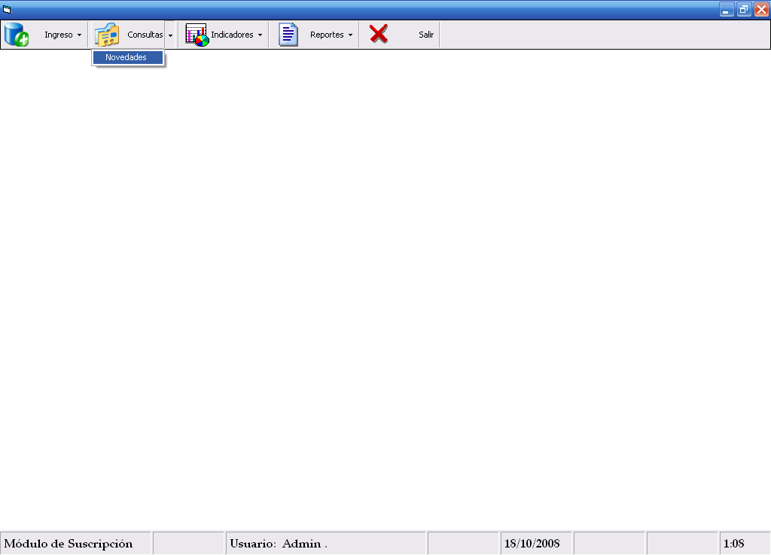
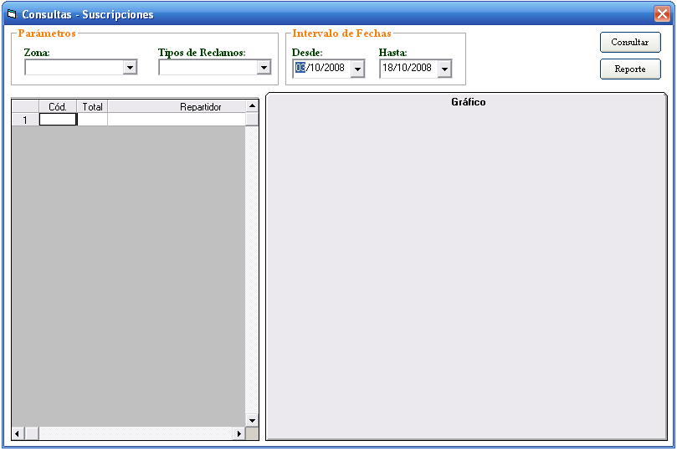
Proceso de Suscripciones - Consulta de Reclamos por Repartidor
Elaborado por: E. Aquiño y M. Miranda

Además, se puede observar que en el lado inferior del Cuadro 3.16 se muestra una tabla indicando el código del repartidor; total de reclamos presentados para ese repartidor, de acuerdo a la zona y tipo de reclamo escogida y con el respectivo gráfico del mismo.
Adicionalmente, se puede contar con un reporte de la consulta realizada.

3.5.7 Mantenimiento en el Proceso de Distribución
Para que el usuario pueda ingresar a esta pantalla tiene que escoger en Barra de Menús la opción Indicadores Distribución Ingreso (véase Cuadro 3.2).

A continuación se presenta en el Cuadro 3.17 el “Mantenimiento en el Proceso de Distribución”, que permite tener un seguimiento y control diario de la salida y llegada del chofer a los diferentes puntos de entrega de la ruta. En este mantenimiento, de acuerdo al Tipo de Distribución, Ruta Padre y Ruta Hijo se puede:
- Ingresar un nuevo registro como el nombre del chofer, costo del viaje, cantidad total de ejemplares solicitados, la fecha y hora en que salió el transportista de la planta, y la hora de llegada al último punto de entrega de la ruta. Después se llenar los parámetros se selecciona Actualizar, y automáticamente se crea ese nuevo registro con su respectivo código secuencial.

- Modificar y Eliminar un registro existente, donde se presiona el botón Consultar para ver en otra ventana el registro a modificarse o eliminarse, y enseguida ese código con dicha información seleccionada en la consulta, aparece en la pantalla principal del Mantenimiento de Distribución. En el caso de modificar, después de arreglar los cambios seleccione el botón Actualizar. Y en el caso de borrar toda la información de ese registro solo presione el botón Eliminar.

Cuadro 3.17
“Utilización de la Metodología de Gestión por Procesos para el Monitoreo de
los Procesos que se llevan a cabo en el Departamento de Distribución de una Empresa de Comunicación de Prensa Escrita en la Ciudad de Guayaquil”
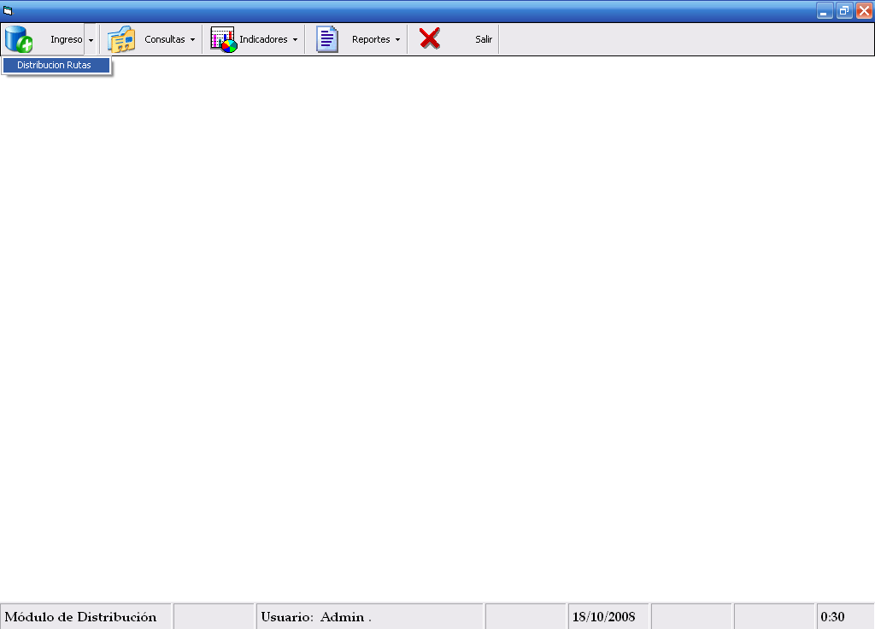
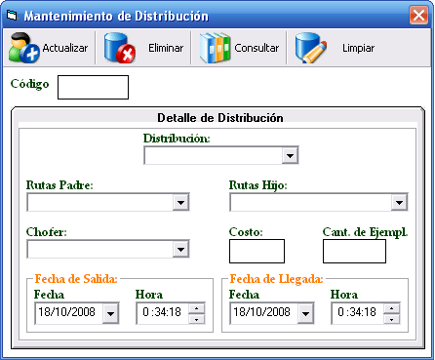

Mantenimiento en el Proceso de Distribución
Elaborado por: E. Aquiño y M. Miranda

3.5.8 Mantenimiento en el Proceso de Despacho
Para que el usuario pueda ingresar a esta pantalla tiene que escoger en Barra de Menús la opción Indicadores Despacho Ingreso (véase Cuadro 3.2).

A continuación se presenta en el Cuadro 3.18 los “Mantenimientos en el Proceso de Despacho”, que permite tener un seguimiento y control diario del tiempo de producción del ejemplar y la hora de cierre de redacción. En este mantenimiento, de acuerdo al Tipo de Diario y Edición se puede:
- En Producción, Ingresar un nuevo registro de la cantidad total de ejemplares solicitados, la fecha, la hora de inicio y fin de la impresión de los ejemplares, y describir algún motivo por el cual producción en ese día terminó tarde la impresión. En Redacción, Ingresar un nuevo registro de la fecha y hora del cierre de redacción, y la descripción de alguna novedad por el cual redacción cerró tarde. Después se llenar los parámetros se selecciona Actualizar, y automáticamente se crea ese nuevo registro con su respectivo código secuencial.

- Modificar y Eliminar un registro existente, donde se presiona el botón Consultar para ver en otra ventana el registro a modificarse o eliminarse, y enseguida ese código con dicha información seleccionada en la consulta, aparece en la pantalla principal del Mantenimiento de Producción y Redacción respectivamente. En el caso de modificar, después de arreglar los cambios seleccione el botón Actualizar. Y en el caso de borrar toda la información de ese registro solo presione el botón Eliminar.

Cuadro 3.18
“Utilización de la Metodología de Gestión por Procesos para el Monitoreo de
los Procesos que se llevan a cabo en el Departamento de Distribución de una Empresa de Comunicación de Prensa Escrita en la Ciudad de Guayaquil”
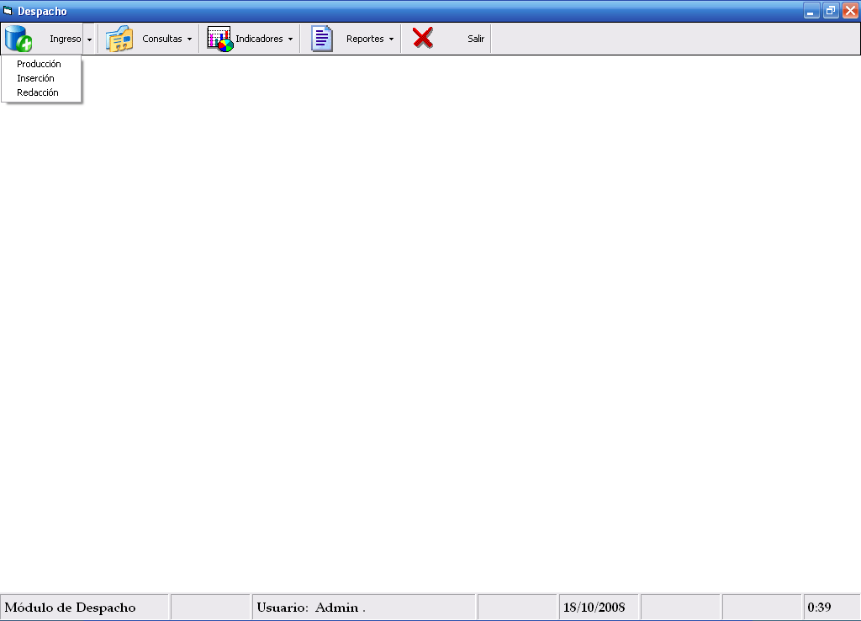
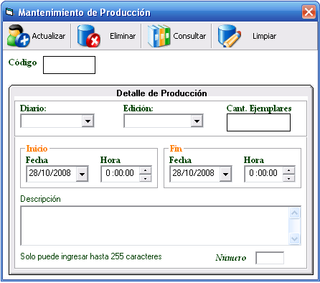
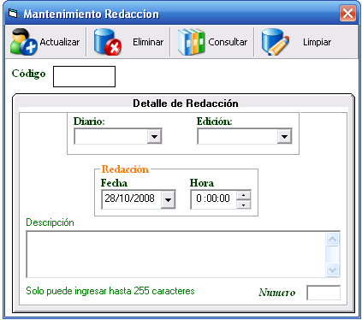
Mantenimientos en el Proceso de Despacho
Elaborado por: E. Aquiño y M. Miranda

3.5.9 Mantenimiento en el Proceso de Suscripciones
Para que el usuario pueda ingresar a esta pantalla tiene que escoger en Barra de Menús la opción Indicadores Suscripciones Ingreso (véase Cuadro 3.2).

A continuación se presenta en el Cuadro 3.19 los “Mantenimientos en el Proceso de Suscripciones”, que permite tener un seguimiento y control de los clientes suscritos por zonas y tipos de reclamos que presentan los repartidores. En este mantenimiento, de acuerdo a las zonas que tiene Guayaquil se puede:
En Clientes por Zona,
- Modificar un registro existente, donde se escoge la zona y luego se le agrega el nuevo número de clientes que va a tener dicha zona. Después seleccione el botón Actualizar.

En Reclamos por Zona,
- Ingresar un nuevo registro de la fecha del reclamo, el nombre del repartidor, el tipo de reclamo, y la descripción de alguna novedad por el cual el repartidor tuvo problema en la entrega del ejemplar. Después de llenar los parámetros se selecciona Actualizar, y automáticamente se crea ese nuevo registro con su respectivo código secuencial.

Cuadro 3.19
“Utilización de la Metodología de Gestión por Procesos para el Monitoreo de
los Procesos que se llevan a cabo en el Departamento de Distribución de una Empresa de Comunicación de Prensa Escrita en la Ciudad de Guayaquil”
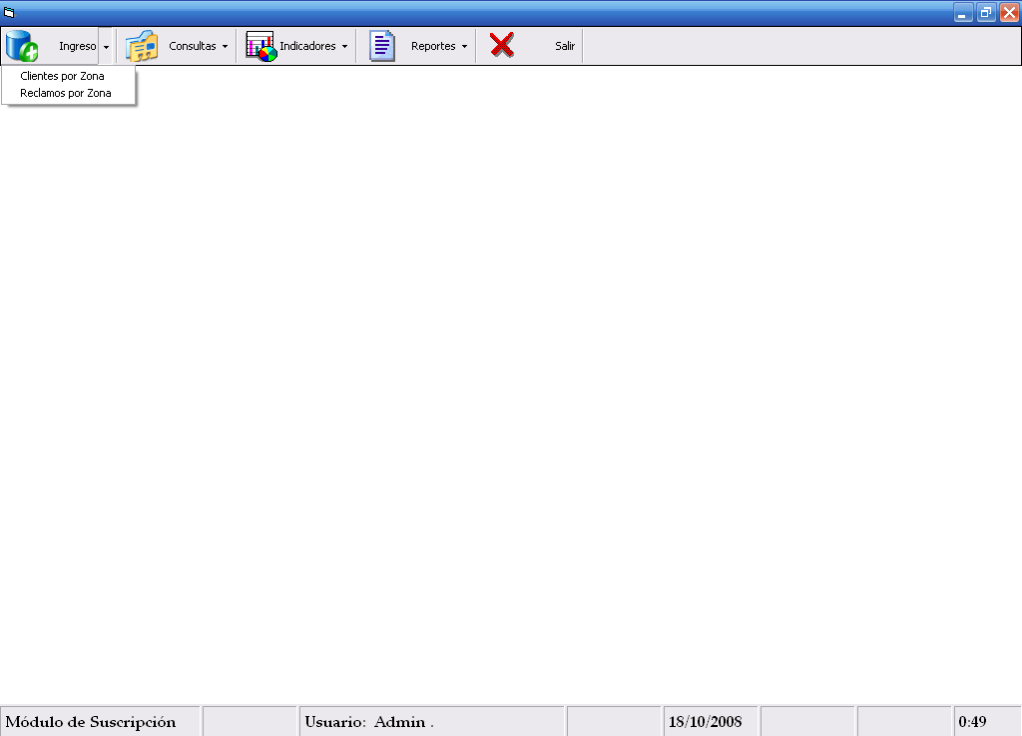
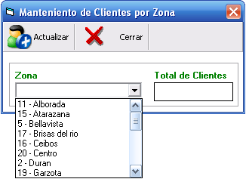
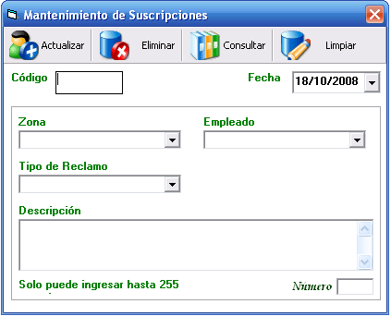
Mantenimientos en el Proceso de Suscripciones
Elaborado por: E. Aquiño y M. Miranda

- Modificar o Eliminar un registro existente, donde se presiona el botón Consultar para ver en otra ventana (Cuadro 3.20) el registro a modificarse, y enseguida esa información seleccionada en la consulta de mantenimiento, aparece en la pantalla principal del Mantenimiento de Reclamos por zonas o de Suscripciones. En el caso de modificar, después de arreglar los cambios seleccione el botón Actualizar. Y en el caso de borrar toda la información de ese registro sólo presione el botón Eliminar.

Cuadro 3.20
“Utilización de la Metodología de Gestión por Procesos para el Monitoreo de
los Procesos que se llevan a cabo en el Departamento de Distribución de una Empresa de Comunicación de Prensa Escrita en la Ciudad de Guayaquil”
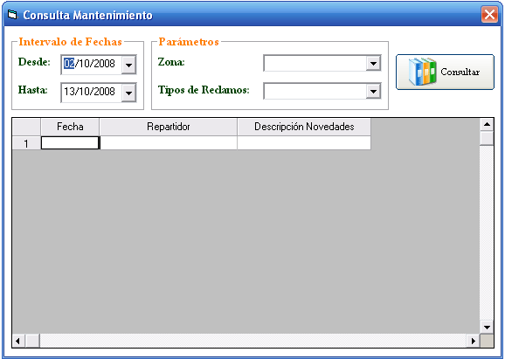
Consulta para el Mantenimiento del Proceso de Suscripciones
Elaborado por: E. Aquiño y M. Miranda

